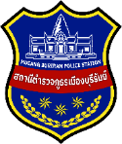

งานสืบสวน

ผลการจับกุมคดียาเสพติด
คดี | คน | ข้อหา (ร้ายแรง)  (จำหน่าย,ครอบครอง) | ข้อหา(ไม่ร้ายแรง)  (ครอบเสพ/เสพ) | ของกลาง
 |  |  |  | ยาบ้า  (เม็ด) | ไอซ์  (กรัม) | เคตามีน  (กรัม) | กัญชา  (กิโลกรัม)
55 | 57 | 50 | 7 | 23,897 | 3.38 | 1.04 | 91.5

ผลการจับกุมคดีการพนัน
คดี | คน | การพนัน | การพนัน
คดี | คน | (ทั่วไป) | (ออนไลน์)
4 | 4 | 1 | 3

ผลการจับกุมคดีอาวุธปืน
คดี | คน | ของกลาง
คดี | คน | อาวุธปืน/วัตถุระเบิด
4 | 4 | 4

ผลการจับกุมคดี พรบ.แอลกอฮอล์
คดี | คน
5 | 5

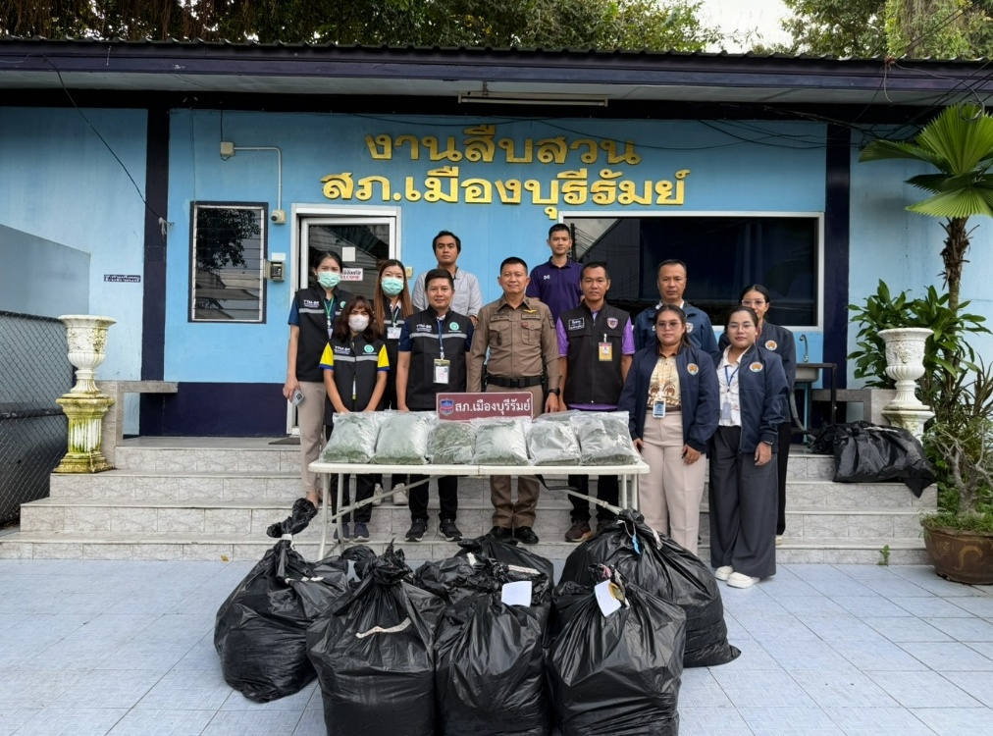

วันที่ 1 ตุลาคม 2568
ภายใต้การสั่งการและอำนวยการของ พ.ต.อ.จำรัส ศิริเลี้ยง ผกก.สภ.เมืองบุรีรัมย์ พ.ต.ท.ชำนาญ ช่วงไกร รอง ผกก.สส.สภ.เมืองบุรีรัมย์ พ.ต.ท.สุชาติ วิชาสวัสดิ์ สว.สส.สภ.เมืองบุรีรัมย์
นำโดย ร.ต.ต.พิพากร หิงไธสง รอง สว.สส.ฯ หัวหน้าชุดควบคุมกำลังปฏิบัติ พร้อมชุดปฎิบัติการสืบสวนชุดที่ 1 ได้ร่วมกันจำกุมผู้ต้องหา จำนวน 1 ราย
1. MR.CHRISTOPHER JOHN RAYMOND
-ได้พร้อมด้วยของกลางคือ
1. กัญชา จำนวน 91.5 กิโลกรัม
-โดยกล่าวหาว่า
““จำหน่ายสมุนไพรควบคุม (กัญชา) โดยไม่ได้รับอนุญาต”
- สถานที่เกิดเหตุและจับกุมตัว ต. อิสาณ อ.เมืองบุรีรัมย์ฯ
นำตัวส่งพนักงานสอบสวน สภ.เมืองบุรีรัมย์ ดำเนินคดีตามกฎกมายต่อไป

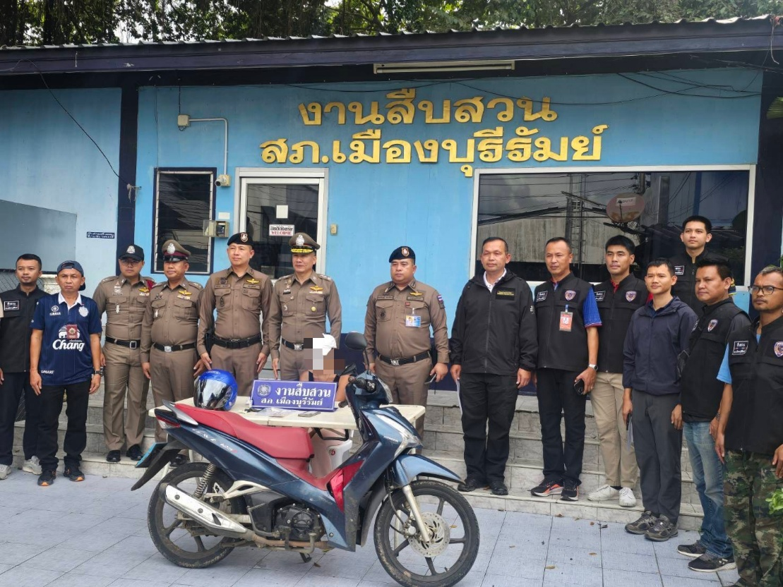

วันที่ 3 ตุลาคม 2568
ภายใต้การสั่งการและอำนวยการของ พ.ต.อ.จำรัส ศิริเลี้ยง ผกก.สภ.เมืองบุรีรัมย์ เจ้าพนักงานตำรวจ สภ.เมืองบุรีรัมย์ นำโดย พ.ต.ท.ชำนาญ ช่วงไกร รอง ผกก.สส.สภ.เมืองบุรีรัมย์ พ.ต.ท.สุชาติ วิชาสวัสดิ์ สว.สส.สภ.เมืองบุรีรัมย์ พร้อมเจ้าหน้าที่ตำรวจชุดปฎิบัติการสืบสวนชุดที่ 1 และชุด ccocได้ร่วมกันจับกุม 1 ราย
1.นางสาวการ์ตูน อายุ 16 ปี โดยกล่าวหาว่า ผู้ต้องหาตามหมายจับศาลเยาวชนและครอบครัวจังหวัดบุรีรัมย์ที่ 24/2568 ข้อหา “ลักทรัพย์ในเคหะสถาน ในเวลากลางคืน” ลงวันที่ 29 กันยายน 2568
พร้อมด้วยของกลาง 1.รถจักรยานยนต์ ยี่ห้อ ฮอนด้า รุ่น เวฟ 125 ไอ หมายเลขทะเบียน 1กว 7323 บุรีรัมย์ จำนวน 1 คัน 2.โทรศัพท์มือถือ ยี่ห้อเรียวมี สีขาว IMEI1 86030107094119125 IMEI2 80630107094118325 จำนวน 1 เครื่อง 3.ธนบัตร 1,000 บาท จำนวน 2 ฉบับ
สถานที่เกิดเหตุและจับกุมตัว บริเวณหน้าร้านขายเสื้อผ้ามหาไร สาขา 2 ซ.เสาร์ประโคน ต.ในเมือง อ.เมืองบุรีรัมย์ จว.บุรีรัมย์
นำส่งพนักงานสอบสวนดำเนินคดีตามกฎหมายต่อไป

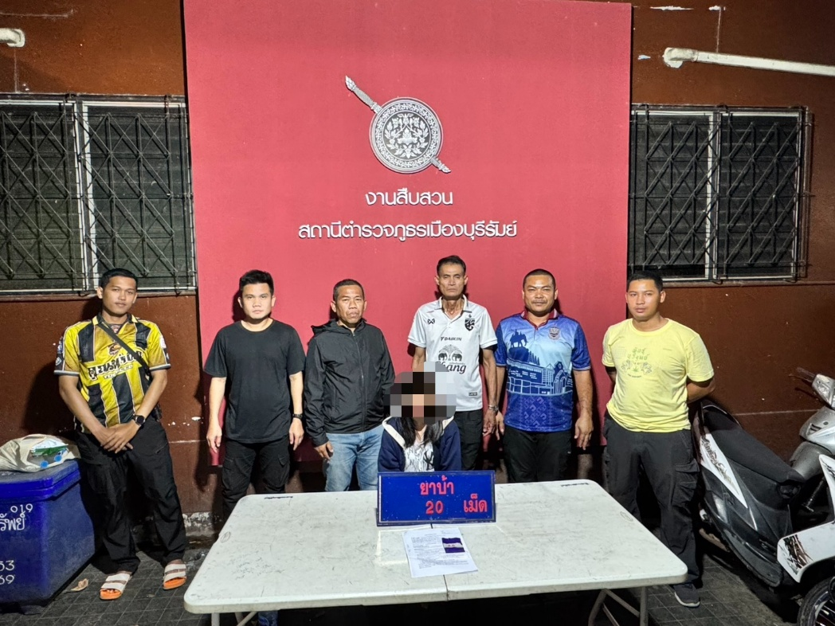

วันที่ 4 ต.ค. 2568
ภายใต้การสั่งการและอำนวยการของ พ.ต.อ.จำรัส ศิริเลี้ยง ผกก.สภ.เมืองบุรีรัมย์
เจ้าพนักงานตำรวจผู้จับกุม สภ.เมืองบุรีรัมย์ นำโดย พ.ต.ท.สุชาติ วิชาสวัสดิ์ สว.สส.สภ.เมืองบุรีรัมย์
วัชระ 40 ร.ต.ต.สุชาติ ณ รังศรี รอง สว.สส.ฯ พร้อมชุดปฎิบัติการสืบสวน ชุดที่ 2
ได้ร่วมกันจับกุม
น.ส.สร ที่อยู่ อ.เมืองบุรีรัมย์ จว.บุรีรัมย์ ได้พร้อมด้วยของกลาง ยาบ้าจำนวน 20 เม็ด
โดยกล่าวหาว่า มียาเสพติดให้โทษประเภท 1 (เมทแอมเฟตามีนหรือยาบ้า) ไว้ในครอบครองโดยไม่ได้รับอนุญาตและเสพยาเสพติดให้โทษประเภท 1 (เมทแอมเฟตามีนหรือยาบ้า) โดยไม่ได้รับอนุญาต
สถานที่เกิดเหตุและจับกุมตัว ต.ในเมือง อ.เมืองบุรีรัมย์ จว.บุรีรัมย์
นำส่งพนักงานสอบสวนเพื่อดำเนินคดีตามกฎหมาย

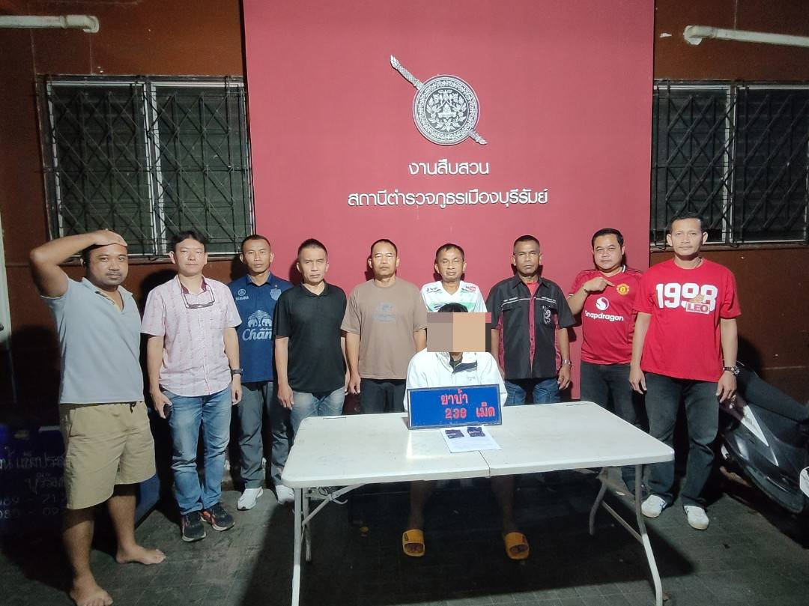

วันที่ 5 ตุลาคม 2568
ภายใต้การสั่งการและอำนวยการของ พ.ต.อ.จำรัส ศิริเลี้ยง ผกก.สภ.เมืองบุรีรัมย์ พ.ต.ท.ชำนาญ ช่วงไกร รอง ผกก.สส.สภ.เมืองบุรีรัมย์ พ.ต.ท.สุชาติ วิชาสวัสดิ์ สว.สส.สภ.เมืองบุรีรัมย์ นำโดย ร.ต.ต.ทศพร โสมกุล รอง สว.สส.ฯ หัวหน้าชุดควบคุมกำลังปฏิบัติ พร้อมชุดปฎิบัติการสืบสวนชุดที่ 1 ได้ร่วมกันจำกุมผู้ต้องหา จำนวน 1 ราย คือ นายวัติ อายุ 34 ปี อ.เมืองบุรีรัมย์ จว.บุรีรัมย์
ได้พร้อมด้วยของกลางคือ ยาบ้าจำนวน 238 เม็ด
โดยกล่าวหาว่า “มียาเสพติดให้โทษประเภท ๑ (เมทแอมเฟตามีนหรือยาบ้า) ไว้ในความครอบครองโดยไม่ได้รับอนุญาตและเสพยาเสพติดให้โทษประเภท ๑ (เมทแอมเฟตามีนหรือยาบ้า) โดยไม่ได้รับอนุญาต”
สถานที่เกิดเหตุและจับกุมตัว อ.เมืองบุรีรัมย์ จว.บุรีรัมย์
นำส่งพนักงานสอบสวนเพื่อดำเนินคดีตามกฎหมาย

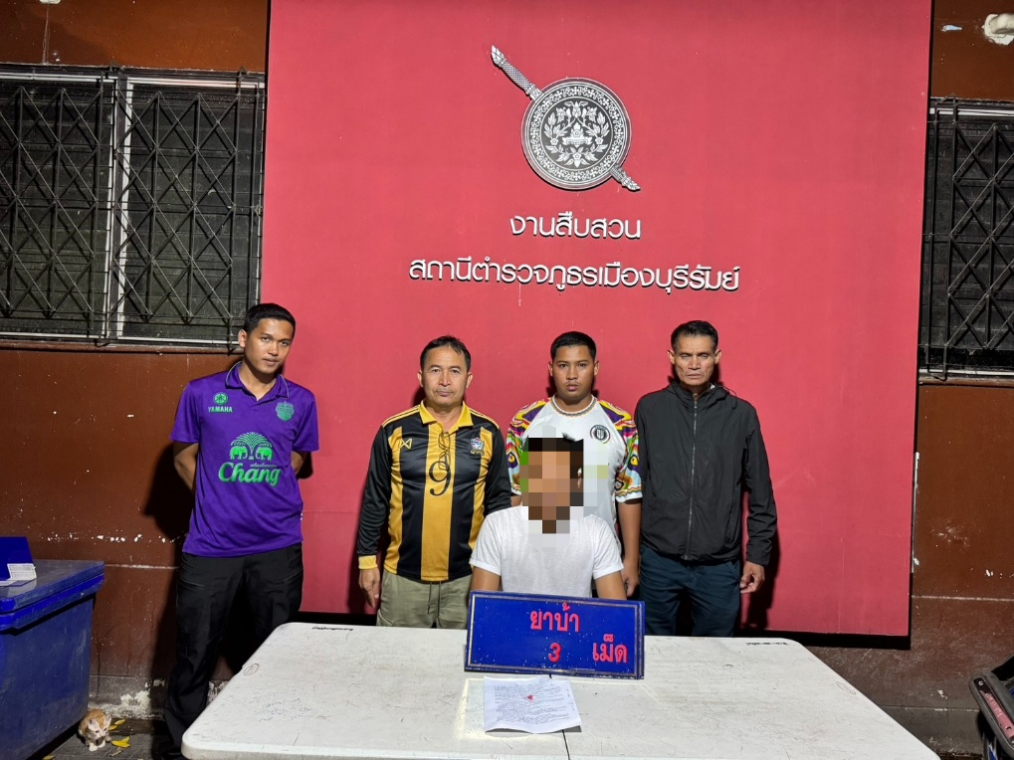

วันที่ 6 ต.ค. 2568
ภายใต้การสั่งการและอำนวยการของ พ.ต.อ.จำรัส ศิริเลี้ยง ผกก.สภ.เมืองบุรีรัมย์ เจ้าพนักงานตำรวจผู้จับกุม สภ.เมืองบุรีรัมย์ นำโดย พ.ต.ท.สุชาติ วิชาสวัสดิ์ สว.สส.สภ.เมืองบุรีรัมย์ วัชระ 40 ร.ต.อ.วราวุฒิ ชุมพล รอง สว.สส.ฯ พร้อมชุดปฎิบัติการสืบสวน ชุดที่ 2 ได้ร่วมกันจับกุม
นายสิทธิพร ที่อยู่ อ.เมืองบุรีรัมย์ จว.บุรีรัมย์
ได้พร้อมด้วยของกลาง ยาบ้าจำนวน 3 เม็ด
โดยกล่าวหาว่า มียาเสพติดให้โทษประเภท 1 (เมทแอมเฟตามีนหรือยาบ้า) ไว้ในครอบครองโดยไม่ได้รับอนุญาตและเสพยาเสพติดให้โทษประเภท 1 (เมทแอมเฟตามีนหรือยาบ้า) โดยไม่ได้รับอนุญาต
สถานที่เกิดเหตุและจับกุมตัว ต.พระครู อ.เมือง จว.บุรีรัมย์
นำส่งพนักงานสอบสวนเพื่อดำเนินคดีตามกฎหมาย

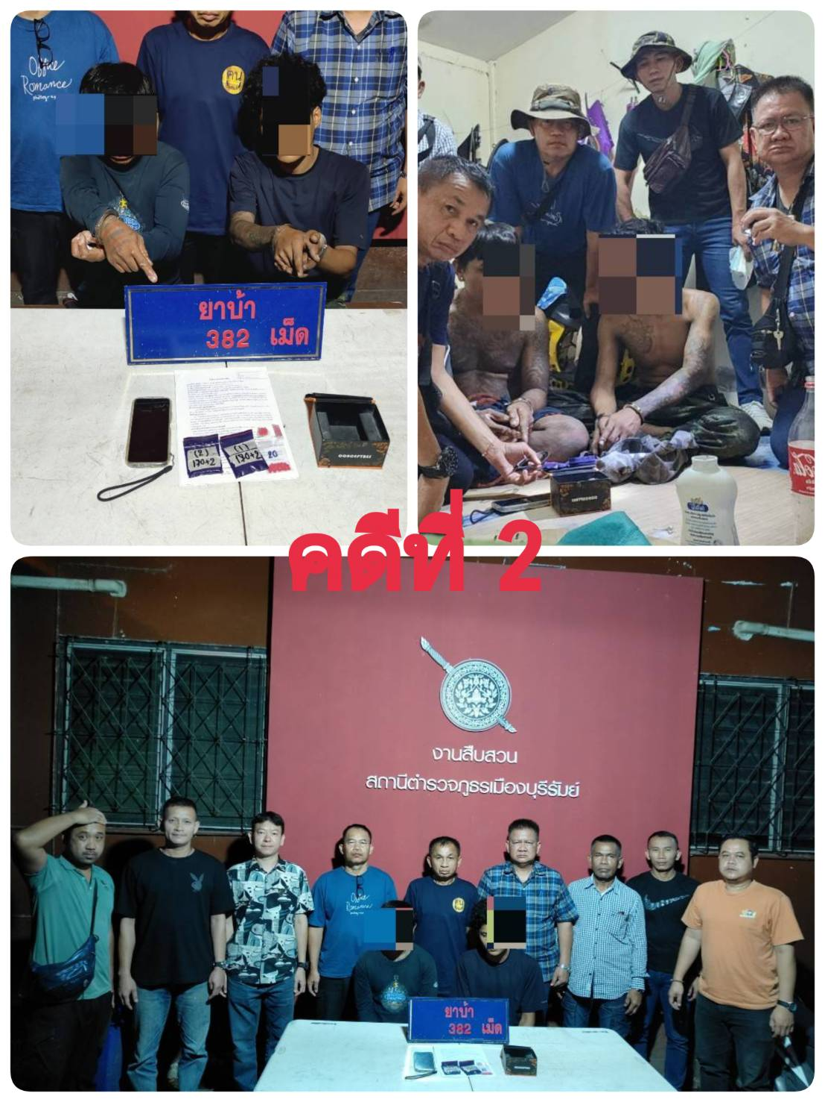
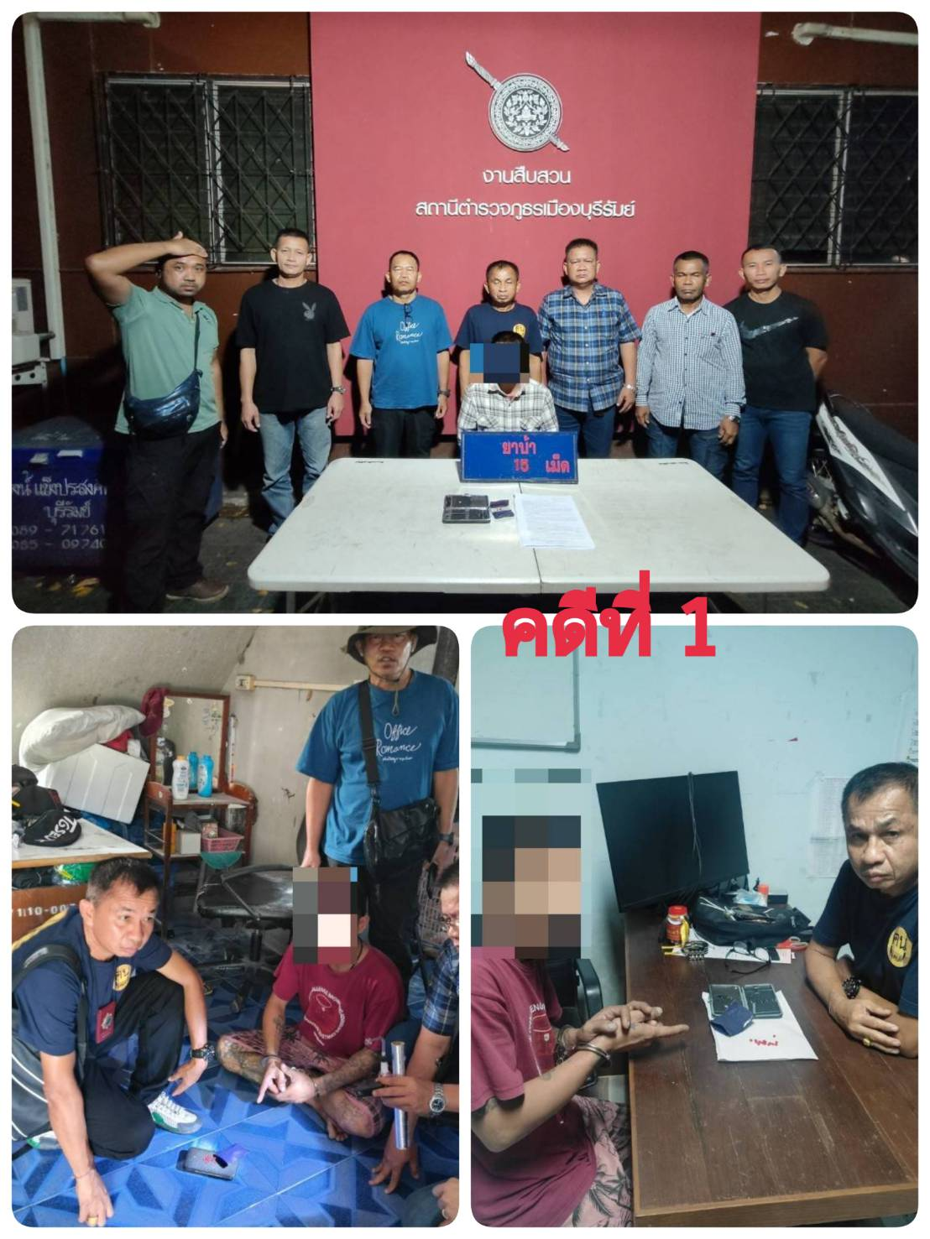

วันที่ 7 ตุลาคม 2568
ภายใต้การสั่งการและอำนวยการของ พ.ต.อ.จำรัส ศิริเลี้ยง ผกก.สภ.เมืองบุรีรัมย์ พ.ต.ท.ชำนาญ ช่วงไกร รอง ผกก.สส.สภ.เมืองบุรีรัมย์ พ.ต.ท.สุชาติ วิชาสวัสดิ์ สว.สส.สภ.เมืองบุรีรัมย์
นำโดย ร.ต.ต.เฉลิมศักดิ์ สรวลสันต์ รอง สว.สส.ฯ หัวหน้าชุดควบคุมกำลังปฏิบัติ พร้อมชุดปฎิบัติการสืบสวนชุดที่ 1 ได้ร่วมกันจำกุมผู้ต้องหา จำนวน 2 ราย
คดีที่ 1
นายชัย อายุ 37 ปี อ.เมืองบุรีรัมย์ จว.บุรีรัมย์
ได้พร้อมด้วยของกลางคือ ยาบ้าจำนวน 15 เม็ด
โดยกล่าวหาว่า “มียาเสพติดให้โทษประเภท ๑ (เมทแอมเฟตามีนหรือยาบ้า) ไว้ในความครอบครองโดยไม่ได้รับอนุญาตและเสพยาเสพติดให้โทษประเภท ๑ (เมทแอมเฟตามีนหรือยาบ้า) โดยไม่ได้รับอนุญาต”
สถานที่เกิดเหตุและจับกุมตัว อ.เมืองบุรีรัมย์ฯ
คดีที่ 2
1.นายนพฯ อายุ 37 ปี อ.เมืองบุรีรัมย์ จว.บุรีรัมย์
2.นายเทพฯ อายุ 25 ปี อ.ช้างกลาง จ.นครศรีธรรมราช
ได้พร้อมด้วยของกลางคือ ยาบ้าจำนวน 382 เม็ด โทรศัพท์มือถือ 1 เครื่อง
โดยกล่าวหาว่า “ร่วมกันจำหน่ายโดยการครอบครองเพื่อจำหน่ายยาเสพติดให้โทษประเภท ๑ (เมทแอมเฟตามีน) โดยไม่ได้รับอนุญาตและเสพยาเสพติดให้โทษประเภท 1 (เมทแอมเฟตามีน) โดยไม่ได้รับอนุญาต”
สถานที่เกิดเหตุและจับกุมตัว อ.เมืองบุรีรัมย์ฯ
นำตัวส่งพนักงานสอบสวน สภ.เมืองบุรีรัมย์ ดำเนินคดีตามกฎกมายต่อไป

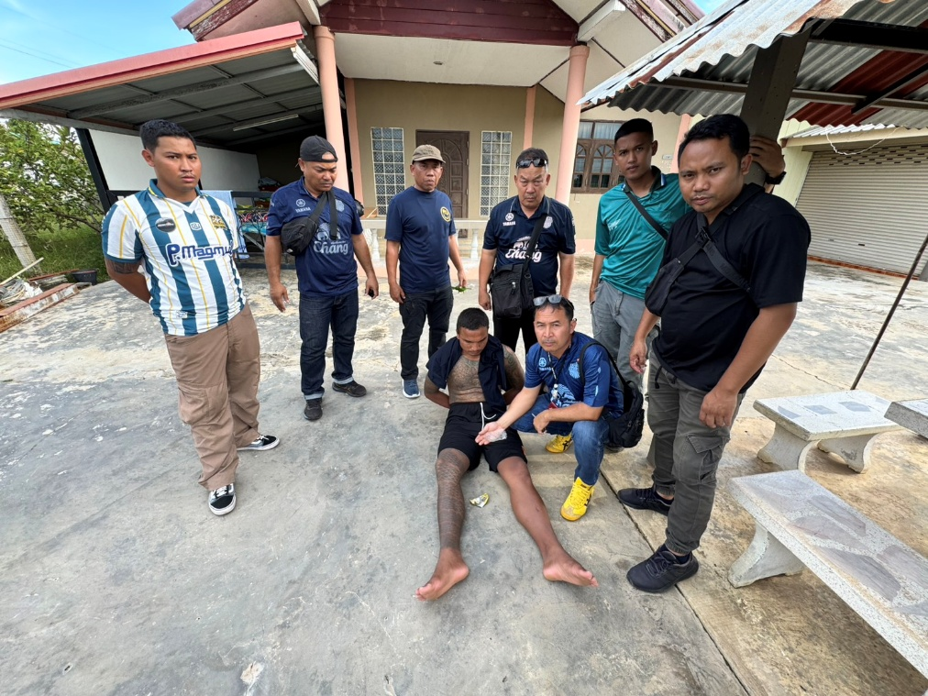

วันที่ 8 ต.ค. 2568
ภายใต้การสั่งการและอำนวยการของ พ.ต.อ.จำรัส ศิริเลี้ยง ผกก.สภ.เมืองบุรีรัมย์ พ.ต.ท.ชำนาญ ช่วงไกร รอง ผกก.สส.สภ.เมืองบุรีรัมย์ เจ้าพนักงานตำรวจผู้จับกุม สภ.เมืองบุรีรัมย์ นำโดย พ.ต.ท.สุชาติ วิชาสวัสดิ์ สว.สส.สภ.เมืองบุรีรัมย์ร.ต.อ.สุกาศ นามวงศา รอง สว.สส.ฯ พร้อมชุดปฎิบัติการสืบสวน ชุดที่ 2
ได้ร่วมกันจับกุม
นายชัย ที่อยู่ อ.เมืองบุรีรัมย์ จว.บุรีรัมย์
ได้พร้อมด้วยของกลาง ยาบ้าจำนวน 2 เม็ด
โดยกล่าวหาว่า จำหน่ายโดยการมียาเสพติดให้โทษประเภท ๑ (เมทแอมเฟตามีน ยาบ้า) ไว้โดยการครอบครองเพื่อจำหน่ายโดยไม่ได้รับอนุญาตและเสพยาเสพติดให้โทษประเภท ๑ (เมทแอมเฟตามีน ยาบ้า โดยไม่ได้รับอนุญาต
สถานที่เกิดเหตุและจับกุมตัว ต.เสม็ด อ.เมืองบุรีรัมย์ จว.บุรีรัมย์
นำส่งพนักงานสอบสวนเพื่อดำเนินคดีตามกฎหมาย

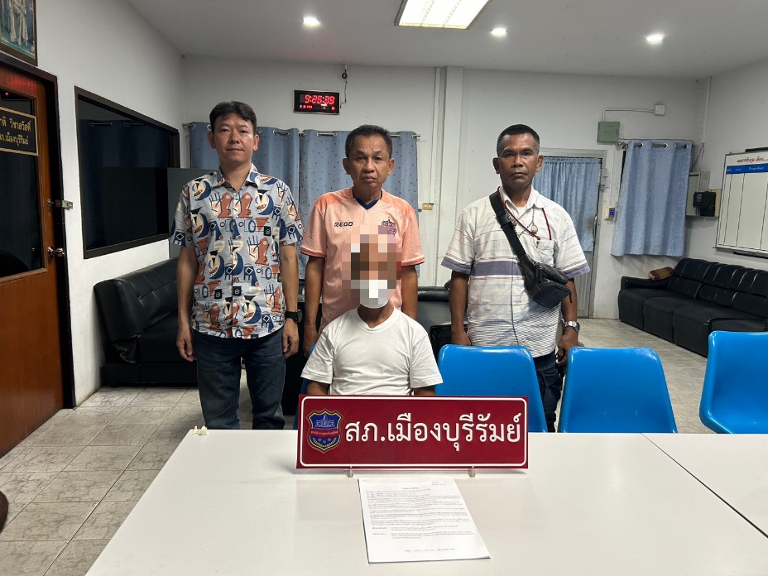

วันที่ 9 ตุลาคม 2568
ภายใต้การสั่งการและอำนวยการของ พ.ต.อ.จำรัส ศิริเลี้ยง ผกก.สภ.เมืองบุรีรัมย์ เจ้าพนักงานตำรวจ สภ.เมืองบุรีรัมย์ นำโดย พ.ต.ท.ชำนาญ ช่วงไกร รอง ผกก.สส.สภ.เมืองบุรีรัมย์พ.ต.ท.สุชาติ วิชาสวัสดิ์ สว.สส.สภ.เมืองบุรีรัมย์พร้อมเจ้าหน้าที่ตำรวจชุดปฏิบัติการสืบสวนชุดที่ 1 ได้ร่วมกับเจ้าหน้าตำรวจ ส.ทล.1 กก.6 บก.ทล.(นครราชสีมา)จับกุม ผู้ต้องหาตามหมายจับจำนวน 1 ราย
ได้แก่นายลภ อายุ 254ปี ที่อยู่ หมู่ที่ 3 ตำบลภูนกยูง อำเภอตากฟ้าจังหวัดนครสวรรค์ ผู้ต้องหาตาม หมายจับศาลจังหวัดบุรีรัมย์ ที่ 380/2568 ลงวันที่ 7 สิงหาคม 2568 ซึ่งต้องหาว่ากระทำความผิดฐาน ฉ้อโกง,ฉ้อโกงโดยแสดงตนเป็นคนอื่น,นำเข้าสู่ระบบคอมพิวเตอร์ซึ่งข้อมูลคอมพิวเตอร์ปลอมโดยน่าจะเกิดความเสียหายแก่ผู้อื่นหรือประชาชน
สถานที่จับกุมตัว บริเวณสถานีรถไฟจังหวัดนครราชสีมาตำบลในเมืองอำเภอเมืองนครราชสีมาจังหวัดนครราชสีมา
นำส่งพนักงานสอบสวน สภ.เมืองบุรีรัมย์ดำเนินคดีตามกฎหมายต่อไป

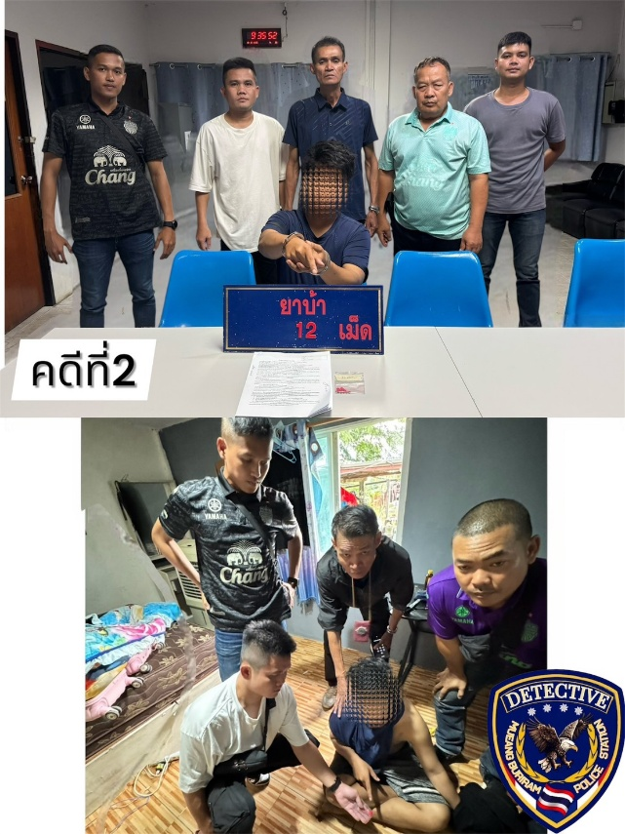
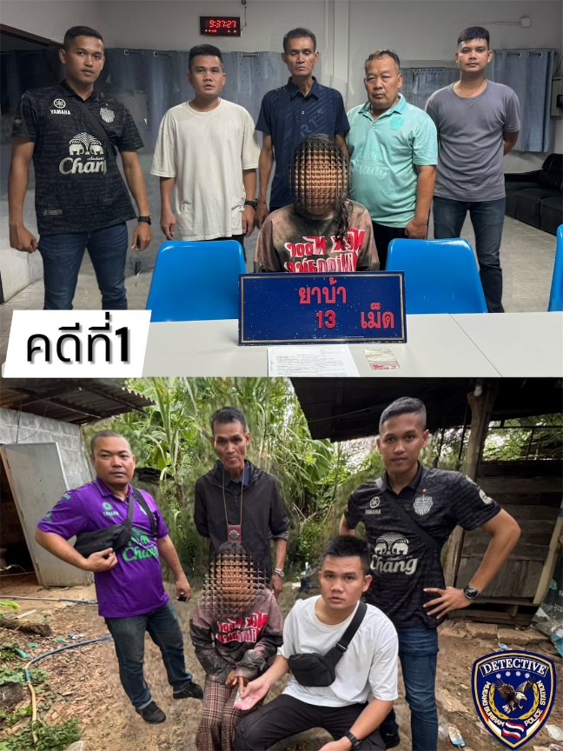

วันที่ 10 ต.ค. 2568
ภายใต้การสั่งการและอำนวยการของ พ.ต.อ.จำรัส ศิริเลี้ยง ผกก.สภ.เมืองบุรีรัมย์ เจ้าพนักงานตำรวจผู้จับกุม สภ.เมืองบุรีรัมย์ นำโดย พ.ต.ท.สุชาติ วิชาสวัสดิ์ สว.สส.สภ.เมืองบุรีรัมย์ วัชระ 40 ร.ต.ต.สมพงษ์ ปีเจริญ รอง สว.สส.ฯ พร้อมชุดปฎิบัติการสืบสวน ชุดที่ 2
ได้ร่วมกันจับกุม
คดีที่ 1
น.ส.จิน ที่อยู่ อ.เมืองบุรีรัมย์ จว.บุรีรัมย์
ได้พร้อมด้วยของกลาง ยาบ้าจำนวน 13 เม็ด
โดยกล่าวหาว่า มียาเสพติดให้โทษประเภท 1 (เมทแอมเฟตามีนหรือยาบ้า) ไว้ในครอบครองโดยไม่ได้รับอนุญาตและเสพยาเสพติดให้โทษประเภท 1 (เมทแอมเฟตามีนหรือยาบ้า) โดยไม่ได้รับอนุญาต
สถานที่เกิดเหตุและจับกุมตัว ต.หนองตาด อ.เมืองบุรีรัมย์ จว.บุรีรัมย์
คดีที่ 2
นายศร ที่อยู่ อ.เมืองบุรีรัมย์ จว.บุรีรัมย์
ได้พร้อมด้วยของกลาง ยาบ้าจำนวน 12 เม็ด
โดยกล่าวหาว่า มียาเสพติดให้โทษประเภท 1 (เมทแอมเฟตามีนหรือยาบ้า) ไว้ในครอบครองโดยไม่ได้รับอนุญาตและเสพยาเสพติดให้โทษประเภท 1 (เมทแอมเฟตามีนหรือยาบ้า) โดยไม่ได้รับอนุญาต
สถานที่เกิดเหตุและจับกุมตัว ต.อิสาณ อ.เมือง จว.บุรีรัมย์
นำส่งพนักงานสอบสวนเพื่อดำเนินคดีตามกฎหมาย

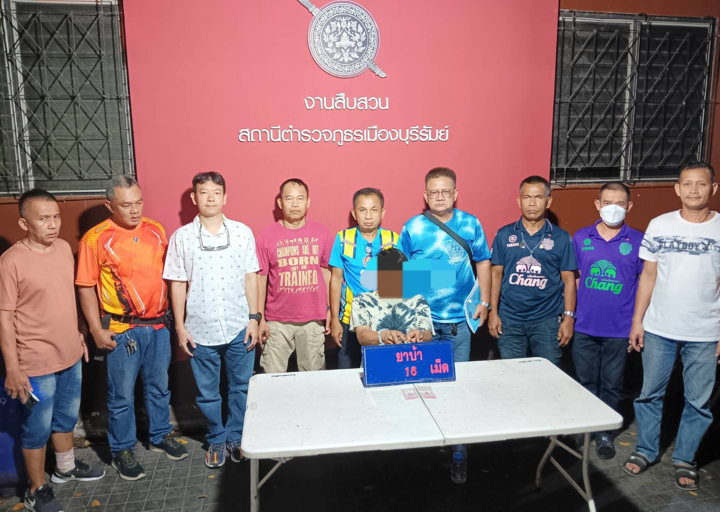

วันที่ 11 ต.ค. 2568
ภายใต้การสั่งการและอำนวยการของ พ.ต.อ.จำรัส ศิริเลี้ยง ผกก.สภ.เมืองบุรีรัมย์
เจ้าพนักงานตำรวจผู้จับกุม สภ.เมืองบุรีรัมย์ นำโดย พ.ต.ท.สุชาติ วิชาสวัสดิ์ สว.สส.สภ.เมืองบุรีรัมย์
วัชระ 40 ร.ต.ต.พิพากร หิงไธสง รอง สว.สส.ฯ พร้อมชุดปฎิบัติการสืบสวน ชุดที่ 1
ได้ร่วมกันจับกุม
นายแซก ที่อยู่ อ.เมืองบุรีรัมย์ จว.บุรีรัมย์
ได้พร้อมด้วยของกลางยาบ้าจำนวน 16 เม็ด
โดยกล่าวหาว่า มียาเสพติดให้โทษประเภท 1 (เมทแอมเฟตามีนหรือยาบ้า) ไว้ในครอบครองโดยไม่ได้รับอนุญาตและเสพยาเสพติดให้โทษประเภท 1 (เมทแอมเฟตามีนหรือยาบ้า) โดยไม่ได้รับอนุญาต
สถานที่เกิดเหตุและจับกุมตัว ต.อิสาณ อ.เมือง จว.บุรีรัมย์
นำส่งพนักงานสอบสวนเพื่อดำเนินคดีตามกฎหมาย

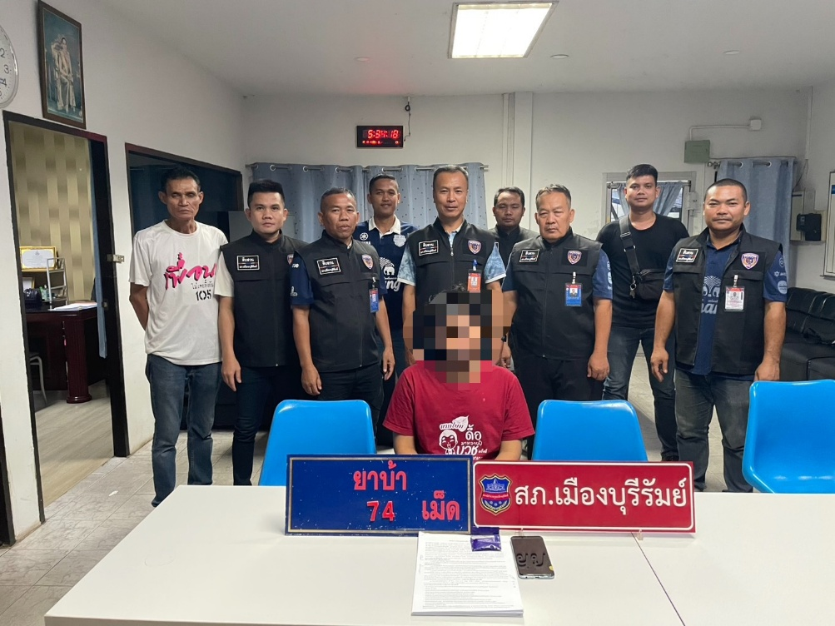

วันที่ 12 ต.ค. 2568
ภายใต้การสั่งการและอำนวยการของ พ.ต.อ.จำรัส ศิริเลี้ยง ผกก.สภ.เมืองบุรีรัมย์ เจ้าพนักงานตำรวจผู้จับกุม สภ.เมืองบุรีรัมย์ นำโดย พ.ต.ท.ชำนาญ ช่วงไกร รอง ผกก.สส.สภ.เมืองบุรีรัมย์ , พ.ต.ท.สุชาติ วิชาสวัสดิ์ สว.สส.สภ.เมืองบุรีรัมย์ วัชระ ร.ต.ต.สุชาติ ณ รังศรี รอง สว.สส.ฯ พร้อมชุดปฎิบัติการสืบสวน ชุดที่ 2
ได้ร่วมกันจับกุม
นายรินทร์ ที่อยู่ อ.เมืองบุรีรัมย์ จว.บุรีรัมย์
ได้พร้อมด้วยของกลาง ยาบ้าจำนวน 74 เม็ด
โดยกล่าวหาว่า จำหน่ายโดยการมียาเสพติดให้โทษประเภท ๑ (เมทแอมเฟตามีน ยาบ้า) ไว้โดยการครอบครองเพื่อจำหน่ายโดยไม่ได้รับอนุญาตและเสพยาเสพติดให้โทษประเภท ๑ (เมทแอมเฟตามีน ยาบ้า โดยไม่ได้รับอนุญาต
สถานที่เกิดเหตุและจับกุมตัว ต.อิสาณ อ.เมืองบุรีรัมย์ จว.บุรีรัมย์
นำส่งพนักงานสอบสวนเพื่อดำเนินคดีตามกฎหมาย

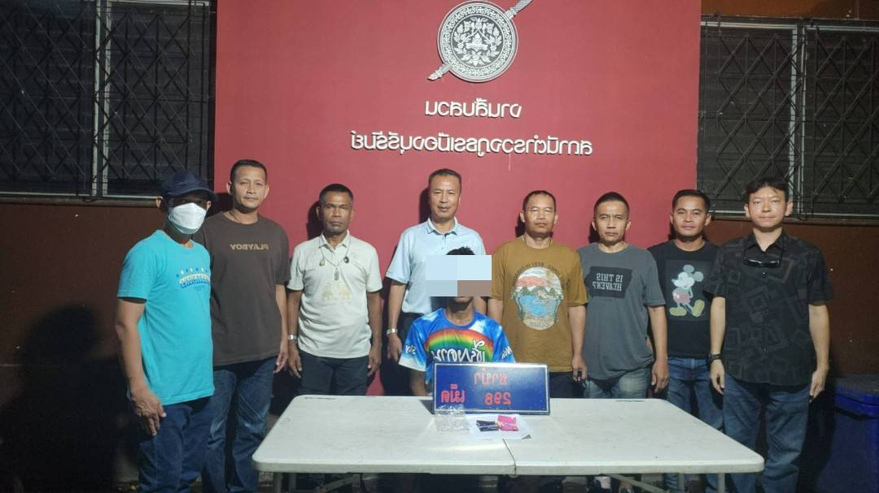

วันที่ 15 ตุลาคม 2568
ภายใต้การสั่งการและอำนวยการของ พ.ต.อ.จำรัส ศิริเลี้ยง ผกก.สภ.เมืองบุรีรัมย์ พ.ต.ท.ชำนาญ ช่วงไกร รอง ผกก.สส.สภ.เมืองบุรีรัมย์ พ.ต.ท.สุชาติ วิชาสวัสดิ์ สว.สส.สภ.เมืองบุรีรัมย์ นำโดย ร.ต.ต.ทศพร โสมกุล รอง สว.สส.ฯ หัวหน้าชุดควบคุมกำลังปฏิบัติ พร้อมชุดปฎิบัติการสืบสวนชุดที่ 1
ได้ร่วมกันจำกุมผู้ต้องหา 1 ราย คือ นายหนึ่งฯ อายุ 33 ปี ต.หนองตาด อ.เมืองบุรีรัมย์ จว.บุรีรัมย์
ได้พร้อมด้วยของกลางคือ ยาบ้าจำนวน 298 เม็ด
โดยกล่าวหาว่า “จำหน่ายโดยการมียาเสพติดให้โทษประเภท 1 (เมทแอมเฟตามีนหรือยาบ้า) ไว้ในความครอบครองเพื่อจำหน่ายโดยไม่ได้รับอนุญาตและเสพยาเสพติดให้โทษประเภท 1 (เมทแอมเฟตามีนหรือยาบ้า) โดยไม่ได้รับอนุญาต”
สถานที่เกิดเหตุและจับกุมตัว ต.หนองตาด อ.เมืองบุรีรัมย์ฯ
นำตัวส่งพนักงานสอบสวน สภ.เมืองบุรีรัมย์ ดำเนินคดีตามกฎกมายต่อไป

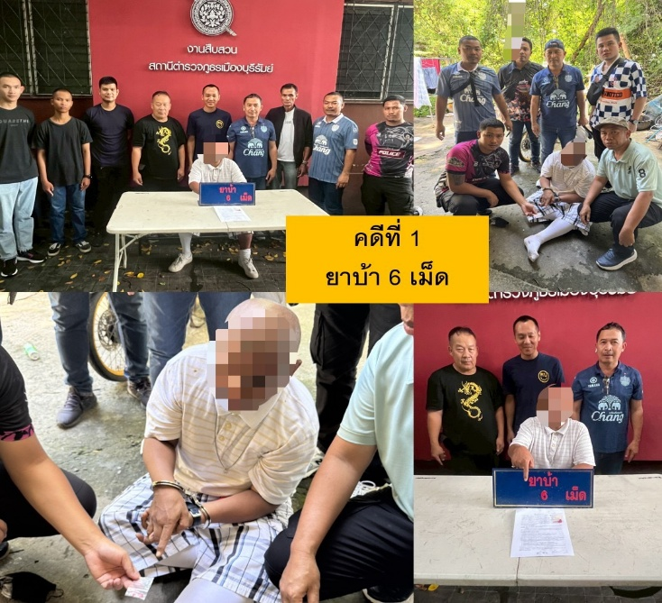
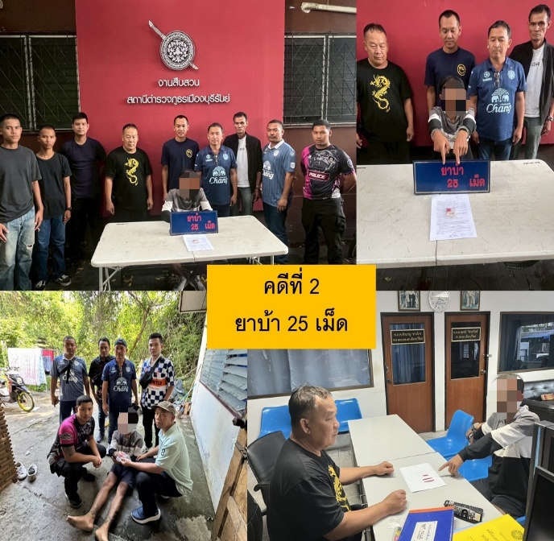

วันที่ 16 ต.ค. 2568
ภายใต้การสั่งการและอำนวยการของ พ.ต.อ.จำรัส ศิริเลี้ยง ผกก.สภ.เมืองบุรีรัมย์
เจ้าพนักงานตำรวจผู้จับกุม สภ.เมืองบุรีรัมย์ นำโดย พ.ต.ท.ชำนาญ ช่วงไกร รอง ผกก.สส.สภ.เมืองบุรีรัมย์
, พ.ต.ท.สุชาติ วิชาสวัสดิ์ สว.สส.สภ.เมืองบุรีรัมย์ วัชระ 40 ร.ต.อ.สุกาศ นามวงศา รอง สว.สส.ฯ
พร้อมชุดปฎิบัติการสืบสวน ชุดที่ 2 ได้ร่วมกันจับกุม
คดีที่ 1
นายธิป ที่อยู่ อ.เมืองบุรีรัมย์ จว.บุรีรัมย์
ได้พร้อมด้วยของกลาง ยาบ้าจำนวน 6 เม็ด
โดยกล่าวหาว่า มียาเสพติดให้โทษประเภท 1 (เมทแอมเฟตามีนหรือยาบ้า) ไว้ในครอบครองโดยไม่ได้รับอนุญาตและเสพยาเสพติดให้โทษประเภท 1 (เมทแอมเฟตามีนหรือยาบ้า) โดยไม่ได้รับอนุญาต
สถานที่เกิดเหตุและจับกุมตัว ต.อิสาณ อ.เมืองบุรีรัมย์ จว.บุรีรัมย์
คดีที่ 2
นายอรุณ ที่อยู่ อ.เมืองบุรีรัมย์ จว.บุรีรัมย์
ได้พร้อมด้วยของกลาง ยาบ้าจำนวน 25 เม็ด
โดยกล่าวหาว่า มียาเสพติดให้โทษประเภท 1 (เมทแอมเฟตามีนหรือยาบ้า) ไว้ในครอบครองโดยไม่ได้รับอนุญาตและเสพยาเสพติดให้โทษประเภท 1 (เมทแอมเฟตามีนหรือยาบ้า) โดยไม่ได้รับอนุญาต
สถานที่เกิดเหตุและจับกุมตัว ต.อิสาณ อ.เมืองบุรีรัมย์ จว.บุรีรัมย์
ตรวจยึดทรัพย์สิน ตามประมวลกฎหมายยาเสพติด จำนวนราคาประเมิณ 50,000 บาท
นำส่งพนักงานสอบสวนเพื่อดำเนินคดีตามกฎหมาย

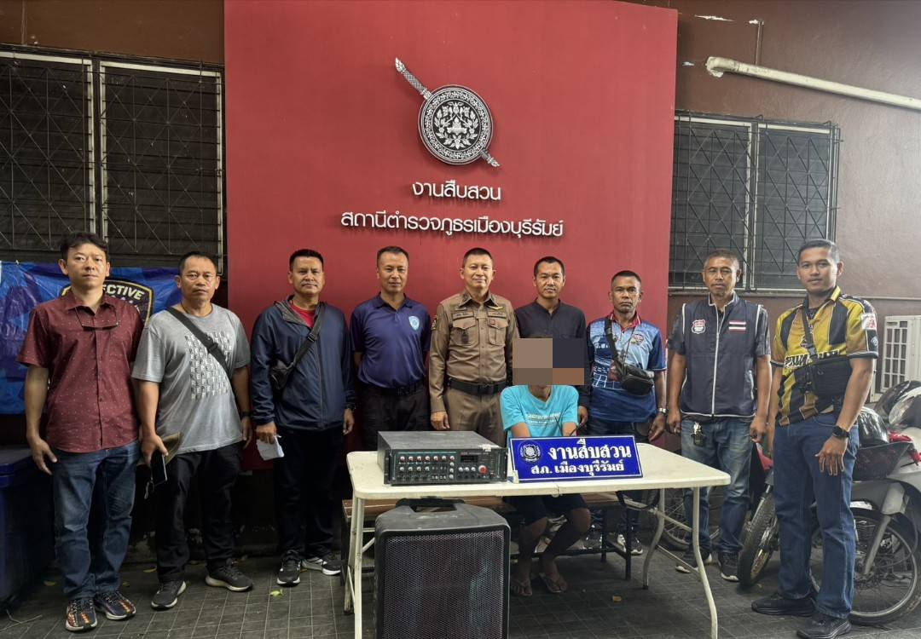

วันที่ 21 ตุลาคม 2568
ภายใต้การสั่งการและอำนวยการของ พ.ต.อ.จำรัส ศิริเลี้ยง ผกก.สภ.เมืองบุรีรัมย์ พ.ต.ท.ชำนาญ ช่วงไกร รอง ผกก.สส.สภ.เมืองบุรีรัมย์ พ.ต.ท.สุชาติ วิชาสวัสดิ์ สว.สส.สภ.เมืองบุรีรัมย์ นำโดย ร.ต.อ.ธนกฤต วรินทรวรเมธ รอง สว.สส.ฯ หัวหน้าชุดควบคุมกำลังปฏิบัติ พร้อมชุดปฎิบัติการสืบสวนชุดที่ 1
ได้ร่วมกันจำกุมผู้ต้องหา 1 ราย นายศุภชัย อายุ 24 ปี ต.สะแกซำ อ.เมืองบุรีรัมย์ จว.บุรีรัมย์
ได้พร้อมด้วยของกลางคือ 1. เครื่องขยายเสียงจำนวน 1 เครื่อง 2.ลำโพง จำนวน 1 เครื่อง
โดยกล่าวหาว่า “ลักทรัพย์ในสถานที่ราชการหรือรับของโจร”
สถานที่เกิดเหตุและจับกุมตัว ต.สะแกซำ อ.เมืองบุรีรัมย์ฯ
นำตัวส่งพนักงานสอบสวน สภ.เมืองบุรีรัมย์ ดำเนินคดีตามกฎกมายต่อไป

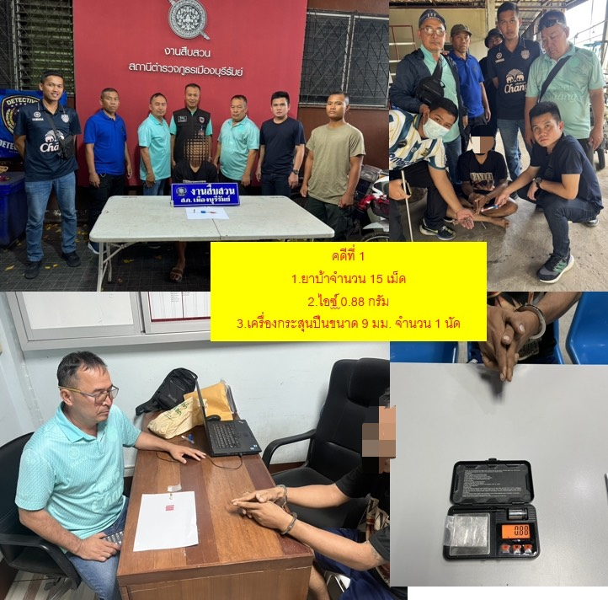
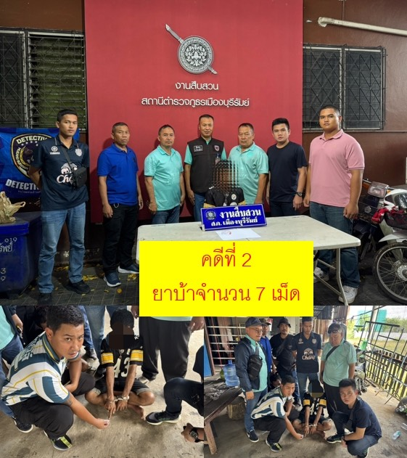

วันที่ 22 ต.ค. 2568
ภายใต้การสั่งการและอำนวยการของ พ.ต.อ.จำรัส ศิริเลี้ยง ผกก.สภ.เมืองบุรีรัมย์ เจ้าพนักงานตำรวจผู้จับกุม สภ.เมืองบุรีรัมย์ นำโดย โดย พ.ต.ท.ชำนาญ ช่วงไกร รอง ผกก.สส.สภ.เมืองบุรีรัมย์ , พ.ต.ท.สุชาติ วิชาสวัสดิ์ สว.สส.สภ.เมืองบุรีรัมย์ วัชระ 40 ร.ต.อ.วราวุฒิ ชุมพล รอง สว.สส.ฯ พร้อมชุดปฎิบัติการสืบสวน ชุดที่ 2
ได้ร่วมกันจับกุม
คดีที่ 1
นาย หรือแม่น ที่อยู่ อ.เมืองบุรีรัมย์ จว.บุรีรัมย์
ได้พร้อมด้วยของกลาง 1.ยาบ้าจำนวน 15 เม็ด 2.ไอซ์ 0.88 กรัม 3.เครื่องกระสุนปืนขนาด 9 มม.
จำนวน 1 นัด 4. โทรศัพท์มือถือ ยี่ห้อ Redmi จำนวน 1 เครื่อง
โดยกล่าวหาว่า 1.จำหน่าย โดยการมียาเสพติดให้โทษประเภท ๑ (เมทแอมเฟตามีน หรือยาบ้าและไอซ์) ไว้โดยการครอบครองเพื่อจำหน่ายโดยไม่ได้รับอนุญาต 2. เสพยาเสพติดให้โทษประเภท ๑ (เมทแอมเฟตามีน หรือยาบ้าและไอซ์) โดยไม่ได้รับอนุญาต 3. มีเครื่องกระสุนปืนไว้ในความครอบครองโดยไม่ได้รับอนุญาตจากนายทะเบียน
สถานที่เกิดเหตุและจับกุมตัว ต.บ้านยาง อ.เมืองบุรีรัมย์ จว.บุรีรัมย์
คดีที่ 2
นายชัย ที่อยู่ อ.เมืองบุรีรัมย์ จว.บุรีรัมย์
ได้พร้อมด้วยของกลาง ยาบ้าจำนวน 7 เม็ด
โดยกล่าวหาว่า มียาเสพติดให้โทษประเภท 1 (เมทแอมเฟตามีนหรือยาบ้า) ไว้ในครอบครองโดยไม่ได้รับอนุญาตและเสพยาเสพติดให้โทษประเภท 1 (เมทแอมเฟตามีนหรือยาบ้า) โดยไม่ได้รับอนุญาต
สถานที่เกิดเหตุและจับกุมตัว ต.บ้านยาง อ.เมืองบุรีรัมย์ จว.บุรีรัมย์
นำตัวส่งพนักงานสอบสวน สภ.เมืองบุรีรัมย์ ดำเนินคดีตามกฎกมายต่อไป

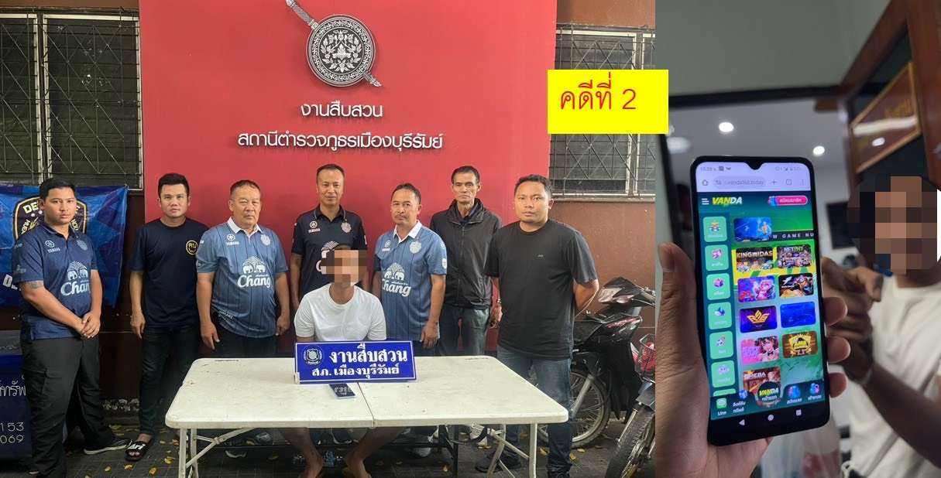

วันที่ 24 ต.ค. 2568
ภายใต้การสั่งการและอำนวยการของ พ.ต.อ.จำรัส ศิริเลี้ยง ผกก.สภ.เมืองบุรีรัมย์ เจ้าพนักงานตำรวจผู้จับกุม สภ.เมืองบุรีรัมย์ นำโดย พ.ต.ท.ชำนาญ ช่วงไกร รอง ผกก.สส.สภ.เมืองบุรีรัมย์, พ.ต.ท.สุชาติ วิชาสวัสดิ์ สว.สส.สภ.เมืองบุรีรัมย์ วัชระ 40 ร.ต.อ.สุกาศ นามวงศา รอง สว.สส.ฯ พร้อมชุดปฎิบัติการสืบสวน ชุดที่ 2 ได้ร่วมกันจับกุม
นายนนท์ ที่อยู่ อ.เมืองบุรีรัมย์ จว.บุรีรัมย์
ได้พร้อมด้วยของกลาง
1.โทรศัพท์มือถือยี่ห้อ Redmi รุ่น A3 สีฟ้า จำนวน 1 เครื่อง
2.ผลตรวจยืนยันหาสารเสพติดจากโรงพยาบาลบุรีรัมย์ จำนวน 1 แผ่น
โดยกล่าวหาว่า
1.ลักลอบเล่นการพนันออนไลน์ (สล๊อต) พนันเอาทรัพย์สินกันโดยผิดกฎหมาย
2.เสพยาเสพติดให้โทษประเภท 1 (เมทแอมเฟตามีน ยาบ้า) โดยไม่ได้รับอนุญาต
สถานที่เกิดเหตุและจับกุมตัว ต.ชุมเห็ด อ.เมือง จว.บุรีรัมย์
นำส่งพนักงานสอบสวนเพื่อดำเนินคดีตามกฎหมายต่อไป

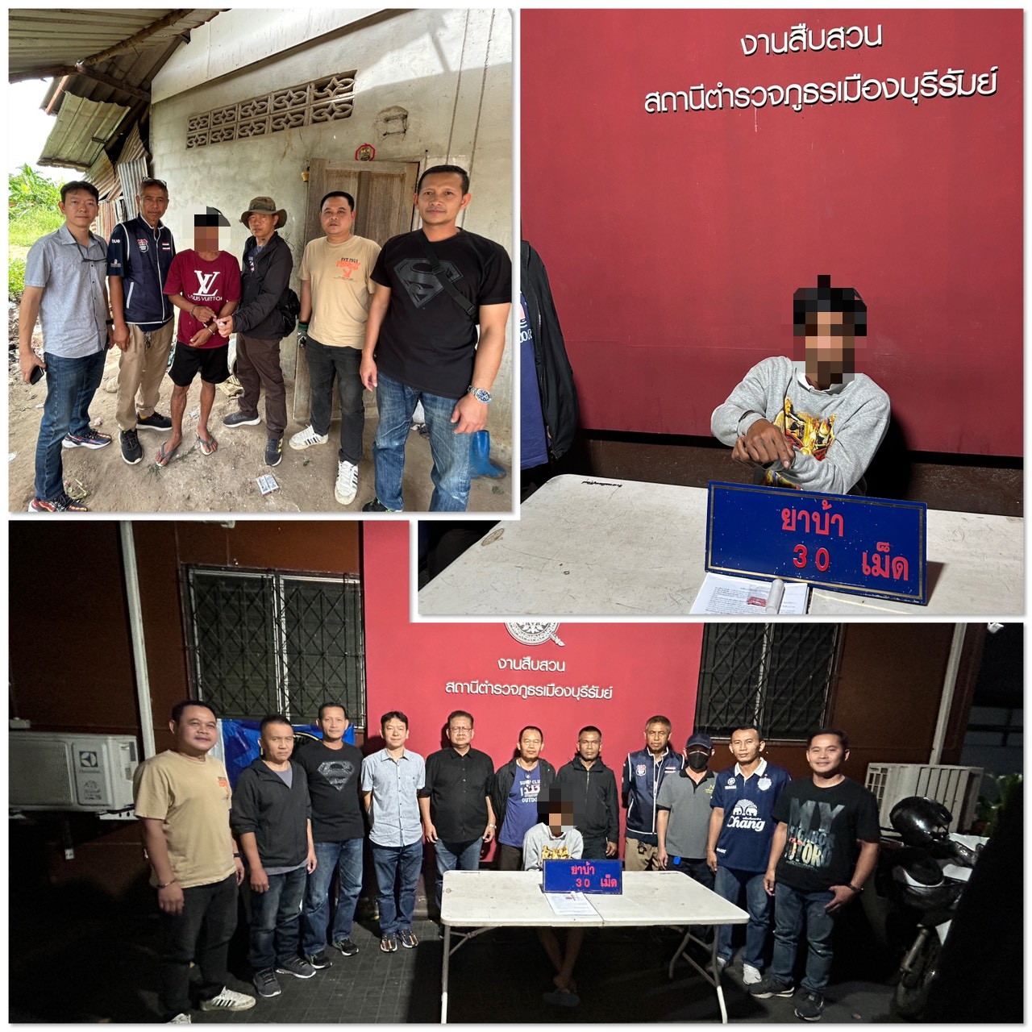

วันที่ 27ตุลาคม 2568
ภายใต้การสั่งการและอำนวยการของ พ.ต.อ.จำรัส ศิริเลี้ยง ผกก.สภ.เมืองบุรีรัมย์ พ.ต.ท.ชำนาญ ช่วงไกร รอง ผกก.สส.สภ.เมืองบุรีรัมย์ พ.ต.ท.สุชาติ วิชาสวัสดิ์ สว.สส.สภ.เมืองบุรีรัมย์ นำโดย ร.ต.ต.ทศพร โสมกุล รอง สว.สส.ฯ หัวหน้าชุดควบคุมกำลังปฏิบัติ พร้อมชุดปฎิบัติการสืบสวนชุดที่ 1
ได้ร่วมกันจำกุมผู้ต้องหา 1 ราย
นายหนุ่มฯ อายุ 36ปี อ.เมืองบุรีรัมย์ จว.บุรีรัมย์
ได้พร้อมด้วยของกลางคือ 1. ยาบ้าจำนวน 30 เม็ด
โดยกล่าวหาว่า “มียาเสพติดให้โทษประเภท ๑ (เมทแอมเฟตามีนหรือยาบ้า) ไว้ในความครอบครองโดยไม่ได้รับอนุญาตและเสพยาเสพติดให้โทษประเภท ๑ (เมทแอมเฟตามีนหรือยาบ้า) โดยไม่ได้รับอนุญาต”
สถานที่เกิดเหตุและจับกุมตัว ต.บ้านยาง อ.เมืองบุรีรัมย์ฯ
นำตัวส่งพนักงานสอบสวน สภ.เมืองบุรีรัมย์ ดำเนินคดีตามกฎกมายต่อไป

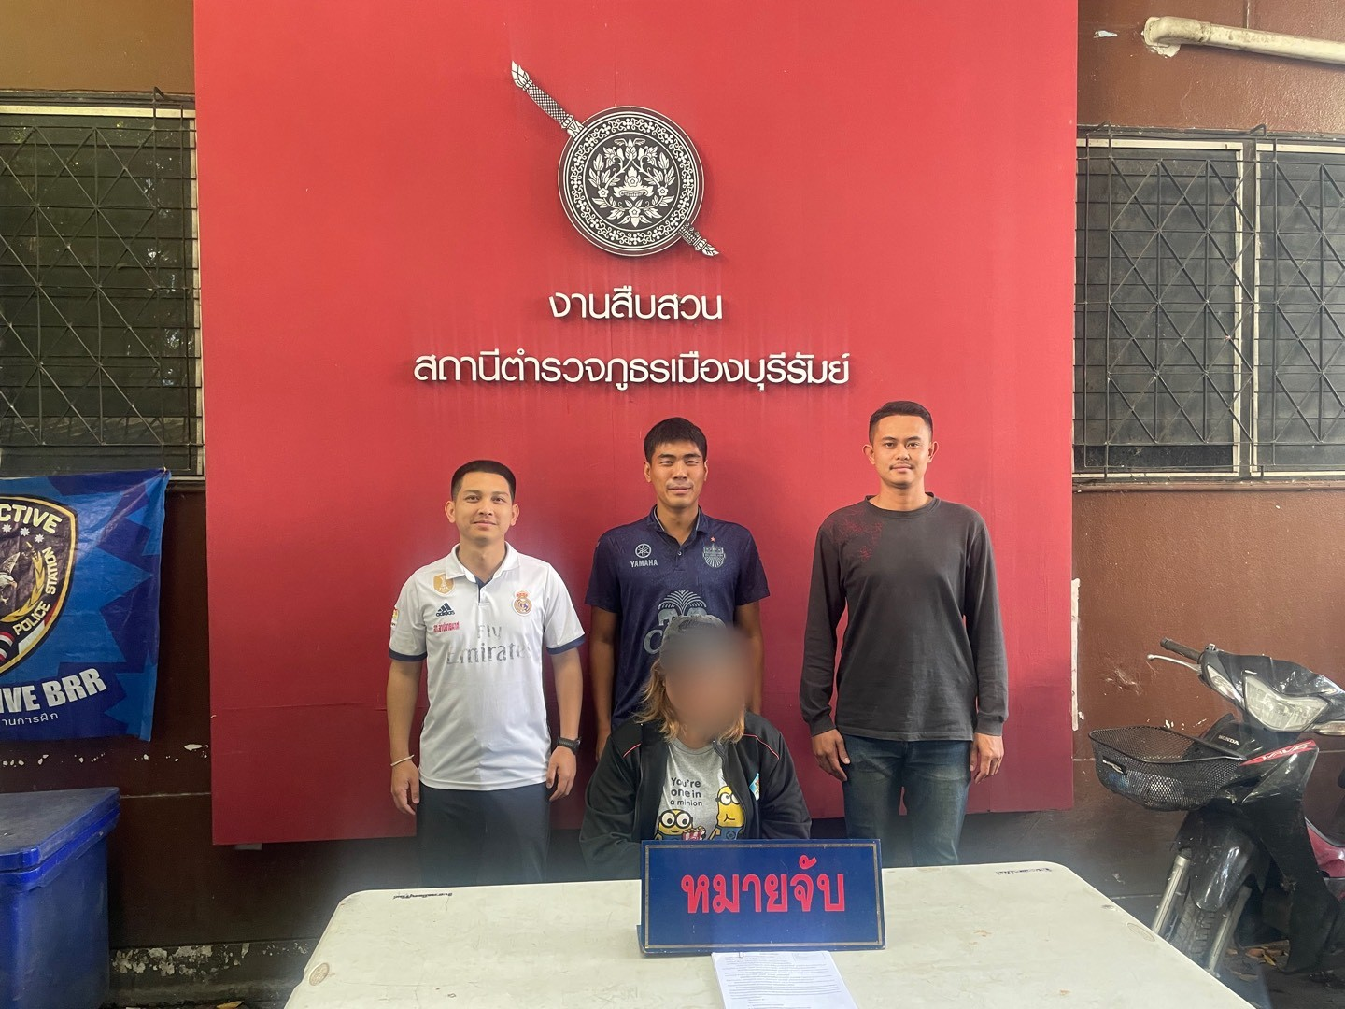

วันที่ 28 ตุลาคม 2568
ภายใต้การสั่งการและอำนวยการของ พ.ต.อ.จำรัส ศิริเลี้ยง ผกก.สภ.เมืองบุรีรัมย์ เจ้าพนักงานตำรวจ สภ.เมืองบุรีรัมย์ นำโดย พ.ต.ท.ชำนาญ ช่วงไกร รอง ผกก.สส.สภ.เมืองบุรีรัมย์ พ.ต.ท.สุชาติ วิชาสวัสดิ์ สว.สส.สภ.เมืองบุรีรัมย์ พร้อมเจ้าหน้าที่ตำรวจชุดปฎิบัติการสืบสวนชุดที่ 2 และชุด ccoc
เจ้าหน้าที่ตำรวจสถานีตำรวจภูธรบ้านเหลื่อม
ได้ร่วมกันจับกุม
1. นางสาวกาญจน์ อายุ 31 ปี ที่อยู่ ม.6 ต.บ้านยาง อ.เมืองบุรีรัมย์ จว.บุรีรัมย์ (ผู้ต้องหาตามหมายจับศาลจังหวัดบัวใหญ่ที่ จ.276/2568 ลงวันที่ 10 กันยายน 2568)
ข้อหา“เป็นผู้สนับสนุนในความผิดฐานฉ้อโกงประชาชนโดยแสดงตนเป็นคนอื่น และโดยทุจริตหรือหลอกลวง นำเข้าสู่ระบบคอมพิวเตอร์ ซึ่งข้อมูลคอมพิวเตอร์ที่บิดเบือนหรือปลอม ไม่ว่าทั้งหมดหรือบางส่วน หรือข้อมูลคอมพิวเตอร์อันเป็นเท็จ โดยประการที่น่าจะเกิดความเสียหายแก่ประชาชนฯ และเปิดหรือยินยอมให้บุคคลอื่นใช้บัญชีเงินฝาก บัตรอิเล็กทรอนิกส์ หรือบัญชีเงินอิเล็กทรอนิกส์ ของตน โดยไม่ได้มีเจตนาใช้เพื่อตนฯ”
สถานที่เกิดเหตุและจับกุมตัว บริเวณหน้าบ้านเลขที่ 282 ม.6 ต.บ้านยาง อ.เมืองบุรีรัมย์ จว.บุรีรัมย์
นำส่งพนักงานสอบสวนเพื่อดำเนินคดีตามกฎหมาย

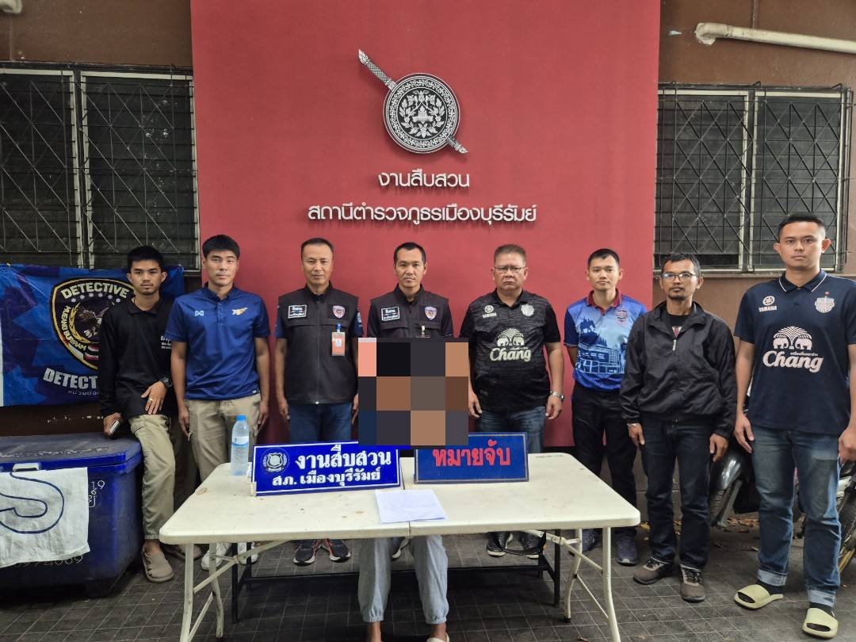

วันที่ 29 ต.ค. 68
ภายใต้การสั่งการและอำนวยการของ พ.ต.อ.จำรัส ศิริเลี้ยง ผกก.สภ.เมืองบุรีรัมย์, พ.ต.ท.ชำนาญ ช่วงไกร รอง ผกก.สส.สภ.เมืองบุรีรัมย์, พ.ต.ท.สุชาติ วิชาสวัสดิ์ สว.สส.สภ.เมืองบุรีรัมย์ พร้อมด้วยเจ้าหน้าที่ตำรวจชุดปฎิบัติการสืบสวนCCOC และชุดปฎิบัติการสืบสวนชุดที่ 1ได้ร่วมกันจับกุมผู้ต้องหาตามหมายจับ 1 ราย คือ นางสาววรรณฯ อายุ 27 ปี ม.3 ต.อิสาณ อ.เมืองบุรีรัมย์ จว.บุรีรัมย์ (ผู้ต้องหาตามหมายจับศาลจังหวัดนครปฐมที่ 175/2568 ลงวันที่ 7 กุมภาพันธ์ 2568) ซึ่งต้องหาว่ากระทำความผิดฐาน “เป็นผู้สนับสนุนกระทำความความผิดฐานฉ้อโกง และนำเข้าสู่ระบบคอมพิวเตอร์ซึ่งข้อมูลคอมพิวเตอร์ปลอม โดยน่าจะเกิด ความเสียหายแก่ผู้อื่น หรือประชาชน และเปิดหรือยินยอมให้ผู้อื่นใช้บัญชีเงินฝาก โดยมิได้มีเจตนาเพื่อตนหรือยอมให้บุคคลอื่นใช้ โดยประการที่น่าจะรู้ หรือควรจะรู้ว่าจะนำไปใช้ในการกระทำความผิดเกี่ยวกับอาชญากรรมทางเทคโนโลบยีหรือความผิดอาญาอื่นใด”
สถานที่จับกุม บ้านเลขที่ 90 ม.3 ต.อิสาณ อ.เมืองบุรีรัมย์ จว.บุรีรัมย์
นำส่งพนักงานสอบสวนเพื่อดำเนินคดีตามกฎหมายต่อไป

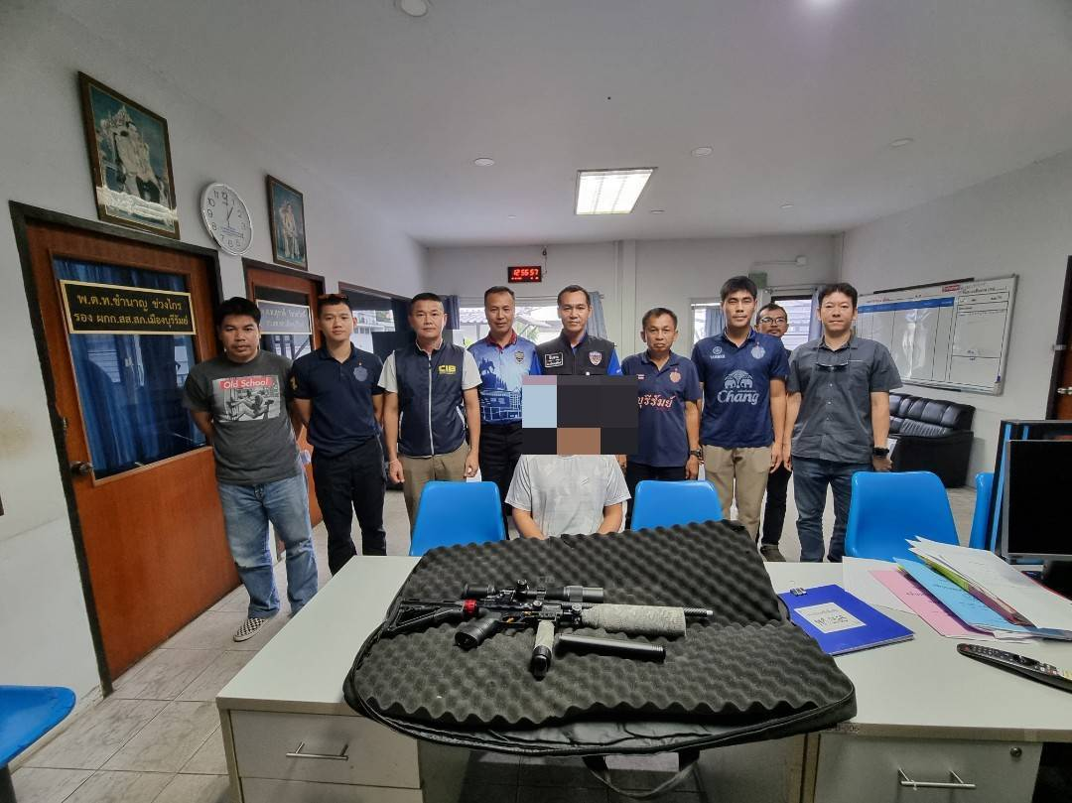

วันที่ 31 ตุลาคม 2568
ภายใต้การสั่งการและอำนวยการของ พ.ต.อ.จำรัส ศิริเลี้ยง ผกก.สภ.เมืองบุรีรัมย์ ,พ.ต.ท.ชำนาญ ช่วงไกร รอง ผกก.สส.สภ.เมืองบุรีรัมย์ ,พ.ต.ท.สุชาติ วิชาสวัสดิ์ สว.สส.สภ.เมืองบุรีรัมย์ พร้อมชุดปฎิบัติการสืบสวนชุดที่1 หัวหน้าชุดควบคุมกำลังปฏิบัติ ร.ต.ท.ธฤต สุทธิไชยา รอง สว.สส.ฯ และ ร.ต.อ.ธณาวุธ มนุสรัมย์ รอง สว.(สอบสวน).ฯ วัชระ40 ชุดCCOC พร้อมด้วย เจ้าหน้าที่ตำรวจสถานีตำรวจภูธรประโคนชัย และ
เจ้าหน้าที่ตำรวจสถานีตำรวจท่องเที่ยว ส..ทล.2 กก.6 บก.ทล. ได้ร่วมกันจับกุม
นายเม อายุ 34 ปี ม.12 ต.เมืองแก อ.สตึก จว.บุรีรัมย์
พร้อมของกลาง คือ ปืนยาวอัดลม แบบ PCP (ประกอบขึ้นเอง) นัมเบอร์ ๒ ประกอบท่อติดลำกล้อง ไม่มีเครื่องหมายทะเบียน จำนวน ๑ กระบอก
ผู้ต้องหากระทำความผิดฐาน “มีอาวุธปืนครอบครองโดยไม่ได้รับอนุญาต”
สถานที่เกิดเหตุและจับกุมตัว ภายในห้องพักร้านยาเดอะซัน เลขที่ 318/5 ม.15 ต.อิสาณ อ.เมืองบุรีรัมย์ จว.บุรีรัมย์
นำส่งพนักงานสอบสวนเพื่อดำเนินคดีตามกฎหมายต่อไป

